โปรแกรมท่องเที่ยว คุนหมิง ต้าหลี่ ลี่เจี่ยง แชงกรีล่า

6 วัน 5 คืนโดยสายการบิน AIR ASIA (FD)

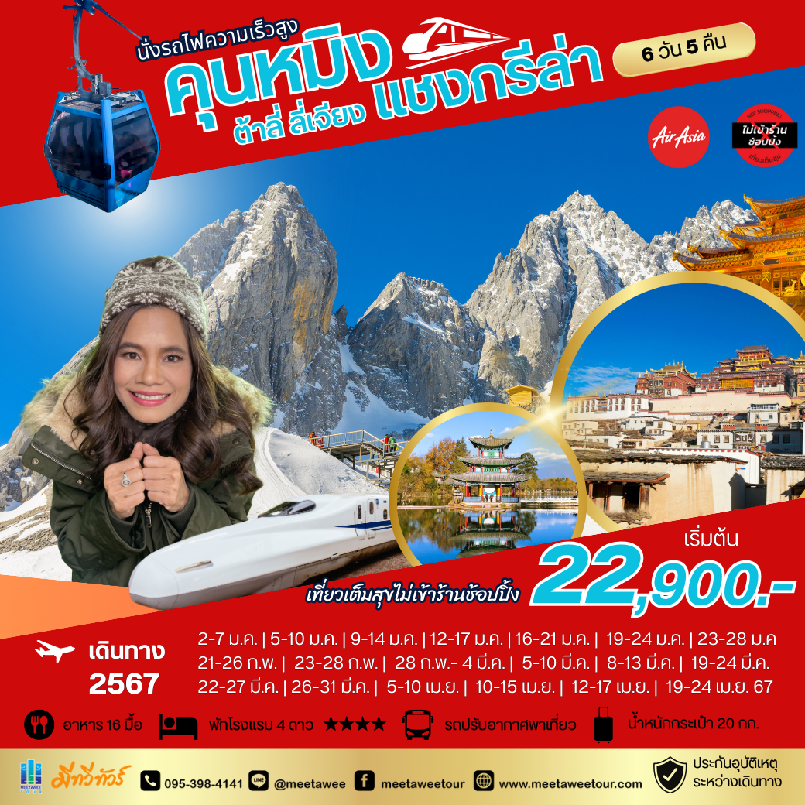
กำหนดวันเดินทาง
วันเดินทาง | ราคาท่านละ | พักเดี่ยวจ่ายเพิ่ม

2-7 มกราคม 2567 | 22,900.- บาท | 4,500.- บาท
5-10 มกราคม 2567 | 22,900.- บาท | 4,500.- บาท
9-14 มกราคม 2567 | 22,900.- บาท | 4,500.- บาท
12-17 มกราคม 2567 | 22,900.- บาท | 4,500.- บาท
16-21 มกราคม 2567 | 22,900.- บาท | 4,500.- บาท
19-24 มกราคม 2567 | 22,900.- บาท | 4,500.- บาท
23-28 มกราคม 2567 | 22,900.- บาท | 4,500.- บาท
21-26 กุมภาพันธ์ 2567 | 23,900.- บาท | 4,500.- บาท
23-28 กุมภาพันธ์ 2567 | 23,900.- บาท | 4,500.- บาท
28 กพ.- 4 มี.ค. 2567 | 23,900.- บาท | 4,500.- บาท
5-10 มีนาคม 2567 | 24,900.- บาท | 4,500.- บาท
8-13 มีนาคม 2567 | 24,900.- บาท | 4,500.- บาท
19-24 มีนาคม 2567 | 24,900.- บาท | 4,500.- บาท
22-27 มีนาคม 2567 | 24,900.- บาท | 4,500.- บาท
26-31 มีนาคม 2567 | 24,900.- บาท | 4,500.- บาท
5-10 เมษายน 2567 | 24,900.- บาท | 4,500.- บาท
10-15 เมษายน 2567 | 29,900.- บาท | 5,000.- บาท
12-17 เมษายน 2567 | 29,900.- บาท | 5,000.- บาท
19-24 เมษายน 2567 | 26,900.- บาท | 4,500.- บาท

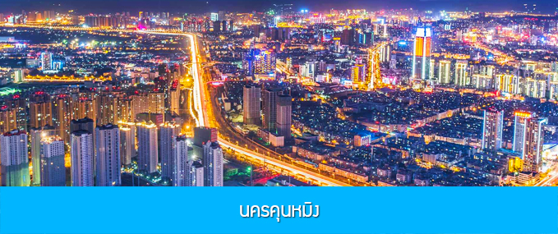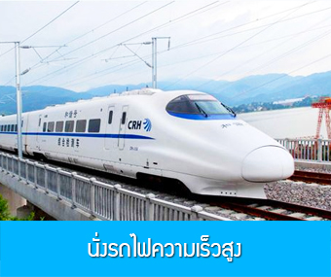

วันแรก กรุงเทพฯ-ดอนเมือง-คุนหมิง-นั่งรถไฟความเร็วสู่เมืองต้าลี่

06.30 น. คณะพร้อมกันที่ สนามบินดอนเมือง อาคารผู้โดยสารขาออกชั้น 3 เคาน์เตอร์สายการบิน AIR ASIA โดยมีเจ้าหน้าที่ของทางบริษัทฯ คอยให้การต้อนรับและช่วยท่านจัดการด้านเอกสาร และสัมภาระในการการเดินทางจนเป็นที่เรียบร้อย

09.20 น. ออกเดินทางสู่ นครคุนหมิง โดยสายการบิน AIR ASIA เที่ยวบินที่ FD582

12.30 น. ถึง ท่าอากาศยานนานาชาตินครคุนหมิง หลังผ่านพิธีการตรวจคนเข้าเมืองและรับสัมภาระเรียบร้อย...

นำท่านเดินทางสู่ภัตตาคาร
เที่ยง รับประทานอาหารกลางวัน ณ ภัตตาคาร
เมื่อสมควรแก่เวลา นำท่านเดินทางสู่สถานีรถไฟ
16.21 น. นำท่านขึ้นรถไฟความเร็วสูงขบวนที่ D8722 (16.21/18.26) เพื่อเดินทางสู่เมืองต้าลี่ เมืองต้าหลี่เป็นเมืองเอกของเขตปกครองตนเองทางตะวันตกเฉียงใต้ของจีน ในมณฑลยูนนานตั้งอยู่ระหว่างทะเลสาบเอ๋อไห่กับภูเขาฉางซานที่ระดับ 1,975 เมตร ต้าหลี่เคยเป็นเมืองหลวงของอาณาจักรน่านเจ้า ซึ่งเป็นอาณาจักรของชาวไป๋ในราวศตวรรษที่ 8-9 ปัจจุบันยังคงมีร่องรอยของความรุ่งเรืองในอดีตให้นักท่องเที่ยวได้เที่ยวชมในเมืองโบราณเมืองต้าหลี.....
18.26 น. เดินทางถึงเมืองต้าหลี่ นำท่านสู่ภัตตาคารในเมืองต้าหลี่
ค่ำ รับประทานอาหารค่ำ ณ ภัตตาคาร หลังอาหารนำท่านเข้าสู่ที่พัก
พักที่ DALI ZHUANG HOTEL ระดับ 4 ดาวหรือเทียบเท่าในเมืองต้าหลี่

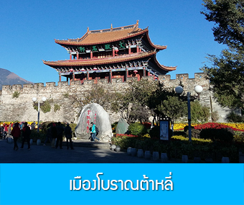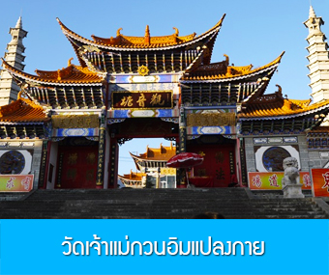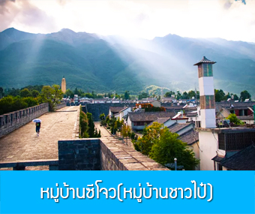

วันที่สอง ต้าหลี่–เมืองโบราณต้าหลี่–วัดเจ้าแม่กวนอิม–หมู่บ้านซีโจว-จงเตี้ยน-เมืองโบราณแชงกรีล่า
เช้า รับประทานอาหารเช้า ณ ห้องอาหารของโรงแรม
หลังอาหารนำท่านชม เมืองโบราณแห่งต้าหลี่ สร้างขึ้นเมื่อกว่า 1,000 ปีก่อน สัมผัสบรรยากาศอันสงบเงียบของ เมืองไท่เหอ สองฟากของถนนสายเก่าแก่มีบ้านโบราณปลูกสร้างไว้อย่างกระจัดกระจาย มีถนนสายเก่าแก่ที่ตัดผ่านตัวเมืองโบราณสายหนึ่งซึ่งทุกวันนี้ได้กลายเป็นถนนย่านการค้าที่เจริญคึกคัก ตามสองข้างถนนเต็มไปด้วยร้านค้าต่างๆ มีพ่อค้าชาวชนชาติไป๋ที่แต่งชุดประจำชนชาติกำลังค้าขายสิ้นค้าพื้นเมืองต่างๆ เช่น หินอ่อนต้าหลี่ ผ้าพื้นเมืองและเครื่องเงิน เป็นต้น
จากนั้นนำท่านชม วัดเจ้าแม่กวนอิมแปลงกาย เป็นวัดที่มีประติมากรรมเยี่ยมยอดและมีชื่อเสียงของเมืองต้าหลี่ จากตำนานโบราณเล่าขานกันว่าในสมัยราชวงศ์ถัง เจ้าแม่กวนอิมได้แปลงร่างเป็นหญิงชราอายุกว่า 80 ปี แบกก้อนหินใหญ่ไว้ข้างหลัง ยืนกีดขวางทางทหารไม่ให้เดินทางเข้ามาตีเมืองได้ เมื่อทหารของฝ่ายศัตรูได้เห็นว่าแม้แต่หญิงชรายังแข็งแรงถึงเพียงนี้ ถ้าเป็นคนวัยหนุ่มสาวจะต้องมีพละกำลังมากมายยากจะต่อสู้ จึงไม่ได้ทำการเข้าโจมตีเมืองและถอยทัพกลับไป ชาวเมืองต้าหลี่จึงร่วมใจกันสร้างวัดนี้ขึ้นเพื่อสักการะและรำลึกถึงพระคุณของเจ้าแม่กวนอิมและกลายเป็นสัญลักษณ์ของเมืองต้าหลี่อีกด้วย
เที่ยง รับประทานอาหารกลางวัน ณ ภัตตาคาร

จากนั้นนำท่านชม หมู่บ้านซีโจวหรือหมู่บ้านชาวไป๋ ชนพื้นเมืองที่สำคัญของเมือง ชมการแสดงของชนชาติป๋ายพร้อมชิมชาสามแก้ว เพื่อรำลึกถึงวิถีชีวิตและการเกิดมาเป็นมนุษย์ของตนเอง ซึ่งถือเป็นเอกลักษณ์ของชนชาวไป๋ที่หาดูได้ยาก

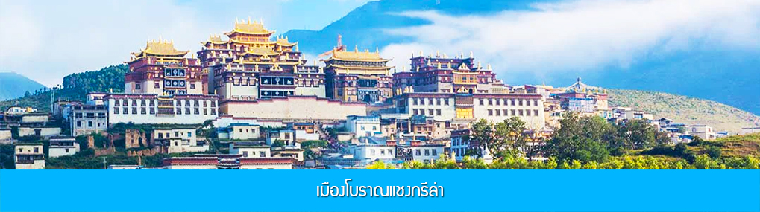

จากนั้นนำท่านเดินทางสู่ เมืองจงเตี้ยน โดยใช้เส้นทางด่วนวิ่งตรงเข้าเมือง

จงเตี้ยน ใช้เวลาเดินทางประมาณ 2 ชั่วโมง สู่ เมืองจงเตี้ยน หรือดินแดนแห่งแชงกรีล่า ซึ่งอยู่ทางทิศตะวันออกเฉียงเหนือของมณฑลยูนนานซึ่งมีพรมแดนติดกับอาณาเขตน่าซี ของเมืองลี่เจียง และอาณาจักรหยี ของเมืองหนิงหลาง สถานที่แห่งนี้จึงได้ชื่อว่า ดินแดนแห่งความฝัน
นำท่านเดินทางเที่ยวชม เมืองโบราณแชงกรีล่า เป็นศูนย์รวมของวัฒนธรรมชาวทิเบตลักษณะคล้ายชุมชนเมืองโบราณทิเบตซึ่งเต็มไปด้วยร้านค้าของคนพื้นเมืองและร้านขายสินค้าที่ระลึกมากมาย
ค่ำ รับประทานอาหารค่ำ ณ ภัตตาคาร
ที่พัก GRACE HOTEL ระดับ 4 ดาว หรือเทียบเท่าเมืองจงเตี้ยน หรือแชงการีล่า

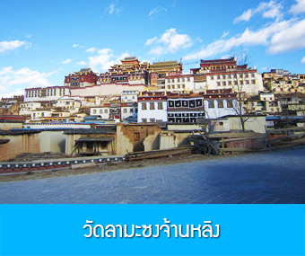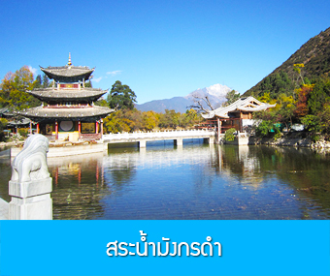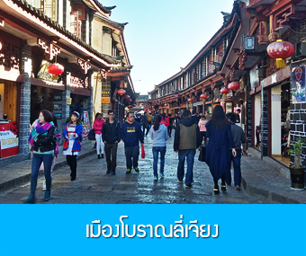

วันที่สาม จงเตี้ยน–วัดลามะซงจ้านหลิง–ช่องแคบเสือกระโจน-ลี่เจียง–สระมังกรดำ–เมืองโบราณลี่เจี่ยง
เช้า รับประทานอาหารเช้า ณ ห้องอาหารของโรงแรม
หลังอาหารเช้านำท่านเดินทางสู่ วัดลามะซงจ้านหลิง สร้างขึ้นในปี ค.ศ. 1679 เป็นวัดลามะที่มีอายุเก่าแก่กว่า 300 ปี มีพระลามะจำพรรษาอยู่กว่า 700 รูป สร้างขึ้นโดยดะไลลามะองค์ที่ 5 มีโบราณวัตถุมากมาย รวมทั้งรูปปั้นทองสัมฤทธิ์ที่มีชื่อเสียงมากที่สุด....
จากนั้นนำท่านเดินทางสู่ เมืองลี่เจียง (ใช้เวลาเดินทางประมาณ 2.30 ชั่วโมง) เป็นเมืองซึ่งตั้งอยู่ในหุบเขาที่มีทัศนียภาพงดงาม เป็นถิ่นที่อยู่ของชาวน่าซี...
ระหว่างทางนำท่านชม ช่องแคบเสือกระโจน ตั้งอยู่ในหุบเขาบริเวณจุดผ่านของแม่น้ำทั้งสาม ทางด้านทิศตะวันตกเฉียงใต้ของมณฑลยูนาน หุบเขาเสือกระโจนเป็นหุบเขาที่ลึกและมีความหวาดเสียวที่สุดแห่งหนึ่งของโลก เกิดจากการซัดเซาะของแม่น้ำ จินซาเจียง ทำให้เกิดเป็นช่องแคบที่มีความยาว 16 กิโลเมตร และมีความสูง 3,000 กว่าเมตร เป็นจุดชมวิวที่ผู้มาเยือนแชงการีล่าไม่ควรพลาดชม…
เที่ยง รับประทานอาหารกลางวัน ณ ภัตตาคาร

เมื่อเดินทางถึงเมืองลี่เจียง นำท่านชม สวนสาธารณะเหยหลงถาน หรือ สระน้ำมังกรดำ อยู่ที่ทางชานเมืองด้านเหนือ เล่ากันว่าเมื่อหลายร้อยปีก่อนที่นั่นยังเป็นบ่อน้ำธรรมดา อยู่มาวันหนึ่งชาวบ้านเห็นมังกรดำโผล่ขึ้นมาจากบ่อน้ำแห่งนั้น ชาวนาซีมีความเชื่อเรื่องมังกรอยู่แล้ว จึงตั้งชื่อบ่อน้ำนั่นว่า บ่อน้ำมังกรดำ ปัจจุบันได้ปรับปรุงให้เป็นสวนสาธารณะที่สวยงาม จัดสร้างสะพาน ศาลาพักผ่อนแบบเก๋งจีน สองข้างทางมีต้นเกาลัดขึ้นเต็ม มีเนื้อที่ประมาณ 4 ตารางกิโลเมตร ได้มีการจัดแบ่งส่วนอย่างเหมาะสม เป็นบ่อน้ำใน และบ่อน้ำนอก มีสะพานหินอ่อนกั้น น้ำในบ่อผุดขึ้นมาจากใต้ดินในลักษณะเป็นตาน้ำ น้ำใสจนมองเห็นก้นบ่อที่มีสาหร่ายได้อย่างชัดเจน....

จากนั้นนำท่านชม เมืองโบราณลี่เจียง หรือ เมืองโบราณต้าเหยียนเจิ้ง ซึ่งเป็นเมืองที่สร้างขึ้นมาในสมัยต้นราชวงศ์ถัง มีประวัติยาวนานกว่า 800 ปี ตัวเมืองตั้งอยู่ท่ามกลางการโอบล้อมด้วยสายน้ำน้อยใหญ่ ที่ไหลมาจากสระมังกรดำ รูปร่างลักษณะคล้ายหินฝนหมึกจีน ซึ่งยังคงความงามในอดีตไว้อย่างสมบูรณ์ อาทิ เช่น อาคารไม้แบบจีนโบราณ ต้นหลิวริมธารที่ยังคงปลิวไปมาตามสายลม ลำธารน้ำที่ไหลผ่านเมืองแห่งนี้ ด้วยความสวยงามเหล่านี้ทำให้เมือง โบราณลี่เจียงได้ถูกบันทึกเป็นมรดกทางวัฒนธรรมของโลกโดยองค์การยูเนสโก นอกจากนี้ยามค่ำคืนก็มีการประดับ ไฟแสงสีงดงามอีกด้วย
ค่ำ รับประทานอาหารค่ำ ณ ภัตตาคาร
ที่พัก FENG HUANG HOTEL ระดับ 4 ดาว หรือเทียบเท่าเมืองลี่เจียง

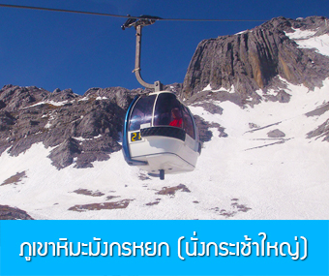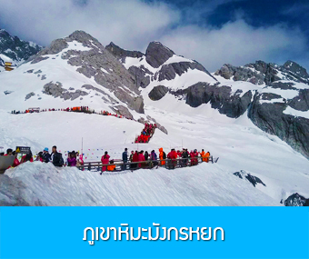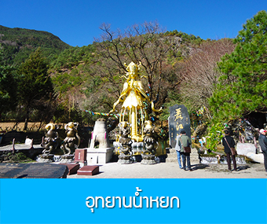

วันที่สี่ ภูเขาหิมะมังกรหยก (นั่งกระเช้าใหญ่)–โชว์ IMPRESSION LIJIANG- อุทยานน้ำหยก -ต้าหลี่

เช้า รับประทานอาหารเช้า ณ ห้องอาหารของโรงแรม

หลังอาหารเช้านำท่านเดินทางสู่ ภูเขาหิมะมังกรหยก ตั้งอยู่ทางตะวันตกเฉียงเหนือของเมืองเก่าลี่เจียง เป็นภูเขาสูงที่ตั้งตระหง่าน ซึ่งมีหิมะปกคลุมอยู่ตลอดทั้งปี จากนั้นนำท่าน โดยสารกระเช้าไฟฟ้า (กระเช้าใหญ่) ขึ้นสู่บริเวณจุดชมวิว บนเขาหิมะมังกรหยก ที่ความสูงระดับ 4,506 เมตร ให้ท่านได้สัมผัสความหนาวเย็นและยิ่งใหญ่ของภูเขาแห่งนี้

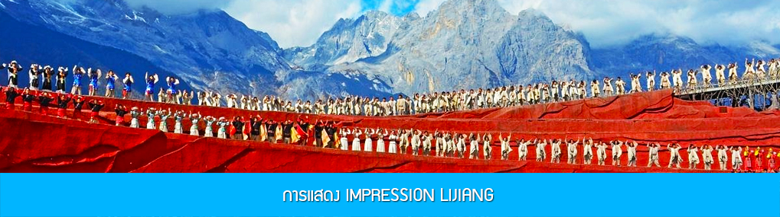

ชมการแสดง IMPRESSION LIJIANG โชว์อันยิ่งใหญ่โดยผู้กำกับชื่อก้องโลก “จาง อวี้โหมว” ได้เนรมิต ให้ภูเขาหิมะมังกรหยกเป็นฉากหลัง และบริเวณทุ่งหญ้าเป็นเวทีการแสดง โดยใช้นักแสดงกว่า 600 ชีวิต แสง สี เสียงการแต่งกายตระการตาเล่าเรื่องราวชีวิตความเป็นอยู่และชาวเผ่าต่างๆของเมืองลี่เจียง
***โปรดทราบ การแสดงนี้จัดขึ้นบริเวณลานกลางแจ้ง หากมีการงดการแสดงในวันนั้นๆ ไม่ว่าจะด้วยสภาพอากาศหรือกรณีอื่นใด ทำให้ไม่สามารถชมการแสดงได้ ผู้จัดสามารถจัดโชว์พื้นเมืองชุดอื่นมาทดแทนให้เท่านั้น โดยไม่มีการคืนค่าบริการใดๆ ทั้งสิ้น ***

เที่ยง รับประทานอาหารกลางวัน ณ ภัตตาคาร

จากนั้นนำท่านเดินทางสู่ อุทยานน้ำหยก ซึ่งมีตาน้ำธรรมชาติผุดขึ้นมา 2 ตา เป็นน้ำที่ซึมมาจากการละลายของน้ำแข็งบนภูเขาหิมะมังกรหยก เป็นสถานที่แสดงวัฒนธรรมของชนเผ่านาซีกลมกลืนกับธรรมชาติ....
นำท่านเดินทางสู่เมืองต้าหลี่ โดยใช้เวลาประมาณ 2 ชั่วโมง
ค่ำ รับประทานอาหารค่ำ ณ ภัตตาคาร
พักที่ FEI LONG HOTEL ระดับ 4 ดาว หรือเทียบเท่าในเมืองต้าหลี่

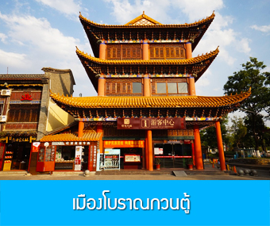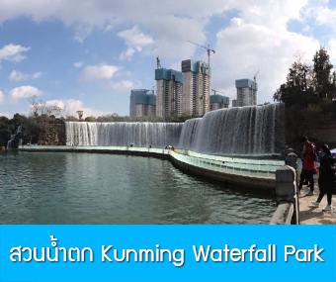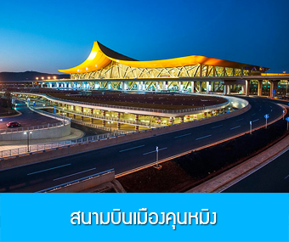

วันที่ห้า ต้าหลี่ - คุนหมิง-เมืองโบราณกวนตู้-สวนน้ำตก “Kunming Waterfall Park”

07.00 รับประทานอาหารเช้า ณ ห้องอาหารของโรงแรม

หลังอาหารนำท่านเดินทางสู่เมืองคุนหมิงโดยรถบัสปรับอากาศ (ใช้เวลาเดินทางประมาณ 4 ชั่วโมง)

เที่ยง เดินทางถึงเมืองคุนหมิง

นำท่านรับประทานอาหารกลางวัน ณ ภัตตาคาร

นำท่านสู่ เมืองโบราณกวนตู้ เป็นแหล่งท่องเที่ยวที่ได้รับการฟื้นฟูให้เป็นแหล่งการค้า แหล่งซ้อปปิ้ง เสื้อผ้า อาหารพื้นเมือง ขนม และลานเอนกประสงค์ที่ชาวจีนในคุณหมิงทุกเพศทุกวัยจะมาเดินเล่น พักผ่อนหย่อนใจ ในบรรยากาศแบบเมืองโบราณ ที่สร้างขึ้นมาเพื่อเป็นการอนุรักษ์สถาปัตยกรรมของร้านค้าร้านขายแบบจีนใน สมัยก่อน ส่วนกลางของลานเอนกประสงค์สร้างเป็นเจดีย์แบบธิเบต และด้านหลังของเมืองโบราณ เป็นที่ตั้งของวัดลามะ หรือวัดธิเบต เมืองโบราณกวนตู้สะท้อนให้เห็นชีวิตความเป็นอยู่ของชาวจีนในคุนหมิงที่มีหลากหลายชาติพันธ์ แต่อยู่ร่วมกันได้อย่างกลมกลืน
จากนั้นนำท่านเดินทางสู่ สวนน้ำตก “Kunming Waterfall Park” สวนสาธารณะใจกลางเมืองคุนหมิงแห่งนี้เปิดให้ใช้บริการเมื่อปีที่แล้ว ถือเป็นสถานที่ท่องเที่ยวแห่งใหม่และเป็นที่พักผ่อนหย่อนใจยอดฮิตของชาวเมืองคุนหมิงเลยทีเดียว Kunming Waterfall Park หรืออีกชื่อนึ่งคือ Niulan River Waterfall Park เป็นสวนสาธารณะขนาดใหญ่ที่ใช้เวลาสร้างกว่า 3 ปีด้วยกัน ภายในประกอบไปด้วยน้ำตกและทะเลสาบอีก 2 แห่ง ที่สร้างขึ้นด้วยฝีมือมนุษย์ ไฮไลท์ของสวนอย่างน้ำตกใหญ่ยักษ์นั้น กว้างกว่า 400 เมตรและมีความสูงถึง 12.5 เมตร ถือเป็นน้ำตกฝีมือมนุษย์ที่ยาวเป็นอันดับของเอเชียเลยก็ว่าได้
ค่ำ รับประทานอาหารค่ำ ณ ภัตตาคาร
พักที่ VIENNA HOTEL ระดับ 4 ดาว หรือเทียบเท่าในเมืองคุนหมิง
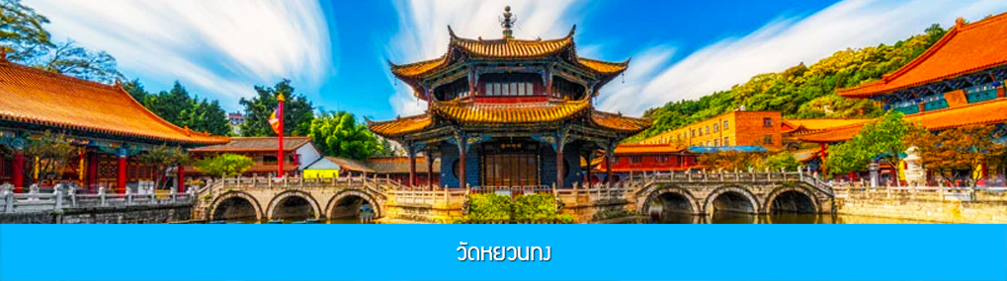
วันที่หก คุนหมิง – วัดหยวนทง - กรุงเทพฯ (ดอนเมือง)
08.00 น. รับประทานอาหารเช้า ณ ภัตตาคารในโรงแรม
จากนั้นนำท่านสู่ วัดหยวนทง เป็นวัดเก่าแก่ที่มีอายุร่วม 1,200 ปี วัดหยวนทงถูกสร้างในสมัยราชวงศ์ ถัง วัดหยวนทงตั้งอยู่ใจกลางเมืองคุนหมิง จุดเด่นของวัดอยู่ที่อาคารต่าง ๆ ภายในวัดจะสร้างอยู่บริเวณตีนเขา ซึ่งแตกต่างไปจากวัดทั่วไปของจีนที่มักสร้างไว้ในที่สูง เช่น บนยอดเขาหรือเนินเขา มีการเล่าขานกันว่าแต่เดิมวัดหยวนทงเป็นเพียงศาลเจ้าแม่กวนอิม ภายหลังจากที่มีผู้คนมากราบไหว้มากขึ้นเรื่อย ๆ ศาลเจ้าจึงถูกสร้างเป็นวัดในเวลาต่อมาวัดหยวนทงเคยถูกทำลายในสมัยราชวงศ์หมิง และได้รับการซ่อมแซมในสมัยราชวงศ์ชิง ภายในวัดหยวนทงยังมีโบถส์ไทยอันเป็นที่ประดิษฐานพระพุทธชินราชจำลองที่ท่านนายกเกรียงศักดิ์ ชมะนันท์ ได้อันเชิญมาจากจังหวัดพิษณุโลก เพื่อเชื่อมสัมพันธ์ไมตรีระหว่างไทย – จีน นับเป็นพระพุทธรูปองค์แรกของไทยที่ถูกอัญเชิญมาประดิษฐานไว้ที่วัดในเมืองจีนด้วย......
จากนั้นนำท่านเดินทางสู่สนามบินเมืองคุนหมิง เพื่อเตรียมเอกสารและสัมภาระในการเดินทาง
13.20 น. ออกเดินทางกลับสู่กรุงเทพฯ โดยสายการบิน AIR ASIA เที่ยวบินที่ FD583
(บริการอาหารเซ็ตบนเครื่องบิน)
14.35 น. ถึงสนามบินดอนเมือง โดยสวัสดิภาพ.พร้อมด้วยความประทับใจ...

********************************************************************************************

อัตราค่าบริการรวม
1. ค่าตั๋วเครื่องบินชั้นประหยัด กรุงเทพ – คุนหมิง– กรุงเทพ พร้อมน้ำหนักกระเป๋าโหลด 20 กิโลกรัม
2. ค่าห้องพักในโรงแรมตามที่รายการทัวร์ระบุ (พักห้องละ 2-3 ท่าน ท่านที่พักห้องเดี่ยวจ่ายเพิ่มตามอัตราที่กกำหนด)
3. ค่าบัตรเข้าชมสถานที่ท่องเที่ยว และค่าใช้อุปกรณ์หรือเครื่องอำนวยความสะดวกตามที่รายการทัวร์ระบุ
4. ค่าอาหารตามที่ระบุในโปรแกรม
5. ค่ายานพาหนะ (รถบัสปรับอากาศ) ตามเส้นทางที่ระบุในโปรแกรม
6. ค่าประกันอุบัติเหตุคุ้มครองในระหว่างการเดินทาง คุ้มครองในวงเงินท่านละ 1,000,000 บาท ค่า รักษาพยาบาลกรณีเกิด
อุบัติเหตุวงเงินท่านละ 500,000 บาท ตามเงื่อนไขของกรมธรรม์

อัตราค่าบริการดังกล่าวไม่รวม
1. ค่าน้ำหนักกระเป๋าเฉพาะส่วนที่เกินจาก 20 กิโลกรัมตามที่สายการบินกำหนด
2. ค่าธรรมเนียมในการทำหนังสือเดินทาง
3. ค่าใช้จ่ายส่วนตัวนอกเหนือจากที่รายการทัวร์ระบุ เช่น ค่าอาหารและเครื่องดื่มที่สั่งเพิ่มเอง, ค่าโทรศัพท์, ค่าเช่าพ๊อกเก๊ตไวไฟ ฯลฯ
4. ค่าทำใบอนุญาตที่กลับเข้าประเทศของคนต่างชาติหรือคนต่างด้าว
5. ค่าภาษีมูลค่าเพิ่ม 7% และค่าภาษีบริการหัก ณ ที่จ่าย 3% (กรณีต้องการใบกำกับภาษี)
6. ค่าวีซ่าท่องเที่ยวแบบหมู่คณะ 1,200 บาทต่อหนึ่งผู้เดินทาง
7. ค่าทิปไกด์ หัวหน้าทัวร์และคนขับรถ รวม 1,600 บาทต่อหนึ่งผู้เดินทาง (เด็กชำระทิปเท่าผู้ใหญ่)

เงื่อนไขการจอง และยกเลิกทัวร์
1. แจ้งจำนวนผู้เดินทาง พร้อมชำระเงินมัดจำงวดแรก ท่านละ 10,000.- บาท ขึ้นอยู่กับโปรแกรมทัวร์ที่ท่านเลือกจอง หากท่านยกเลิกหลังการชำระค่ามัดจำแล้ว ทางบริษัทฯ ไม่สามารถคืนค่ามัดจำให้ท่านในทุกกรณี แต่ท่านสามารถหาผู้เดินทางใหม่มาใช้สิทธิ์แทนได้ โดยไม่ต้องเสียค่าใช้จ่ายใด ๆ
2. ชำระค่าทัวร์ส่วนที่เหลือ ก่อนการเดินทาง 20 วัน หากท่านยกเลิกหลังการชำระค่าทัวร์ทั้งหมดแล้ว ทางบริษัทฯ ไม่สามารถคืนค่าทัวร์ทั้งหมด หรือบางส่วนให้ท่านในทุกกรณี แต่ท่านสามารถหาผู้เดินทางใหม่มาใช้สิทธิ์แทนได้ โดยเสียค่าใช้จ่ายบางส่วนเพิ่ม เช่น ค่าวีซ่าสำหรับผู้ที่มาแทนท่าน และค่าเปลี่ยนชื่อที่ต้องจ่ายให้กับสายการบิน
3. เมื่อท่านเลือกวันเดินทาง และได้วางเงินมัดจำ หรือค่าทัวร์ทั้งหมดแล้ว ท่านไม่สามารถเลื่อนการเดินทางได้ หรือเปลี่ยนโปรแกรมทัวร์ได้ การเลื่อนหรือเปลี่ยนโปรแกรมทัวร์เท่ากับการยกเลิกทัวร์ ซึ่งทางบริษัทฯ จะไม่สามารถคืนเงินค่าทัวร์ หรือเงินมัดจำทัวร์ให้ท่านได้

หมายเหตุ
1. บริษัทฯ มีสิทธิ์ที่จะเปลี่ยนแปลงรายละเอียดบางประการในทัวร์นี้ เมื่อเกิดเหตุสุดวิสัยที่ไม่สามารถแก้ไขได้
2. บริษัทฯ ไม่รับผิดชอบค่าเสียหายในเหตุการณ์ที่เกิดจากสายการบิน ภัยธรรมชาติ ปฏิวัติและอื่นๆ ที่อยู่นอกเหนือการควบคุมของทางบริษัทฯ หรือค่าใช้จ่ายเพิ่มเติมที่เกิดขึ้นทางตรงหรือทางอ้อม เช่น การเจ็บป่วย, การถูกทำร้าย, การสูญหาย หรือความล่าช้า
3. หากท่านถอนตัวก่อนรายการท่องเที่ยวจะสิ้นสุดลง ทางบริษัทฯ จะถือว่าท่านสละสิทธิ์และจะไม่คืนเงินค่าบริการที่ท่านได้ชำระไว้แล้วไม่ว่ากรณีใดๆ ทั้งสิ้น
4. บริษัทฯ จะไม่รับผิดชอบต่อการห้ามออกนอกประเทศ หรือ ห้ามเข้าประเทศ อันเนื่องมาจากมีสิ่งผิดกฎหมาย หรือเอกสารเดินทางไม่ถูกต้อง หรือ การถูกปฏิเสธในกรณีอื่นๆ
5. รายการทัวร์นี้เป็นเพียงข้อเสนอที่ต้องได้รับการยืนยันจากบริษัทฯ อีกครั้งหนึ่ง หลังจากได้รับการยืนยันที่นั่งจากสายการบิน และโรงแรมที่พักในต่างประเทศเป็นที่เรียบร้อย แต่อย่างไรก็ตามรายการนี้อาจเปลี่ยนแปลงได้ตามความเหมาะสม
6. มัคคุเทศก์ พนักงาน และตัวแทนของบริษัทฯ ไม่มีสิทธิ์ในการให้คำสัญญาใดๆ ทั้งสิ้นแทนบริษัทฯ นอกจากมีเอกสารลงนามโดยผู้มีอำนาจของบริษัทฯ กำกับเท่านั้น
7. หากไม่สามารถไปเที่ยวในสถานที่ที่ระบุในโปรแกรมได้ อันเนื่องมาจากธรรมชาติ ความล่าช้า และความผิดพลาดจากทางสายการบิน บริษัทฯ จะไม่มีการคืนเงินใดๆ ทั้งสิ้น แต่ทั้งนี้ทางบริษัทฯจะจัดหาสถานที่ท่องเที่ยวอื่นๆมาทดแทน โดยขอสงวนสิทธิ์การจัดหานี้โดยไม่แจ้งให้ทราบล่วงหน้า
8. เมื่อท่านออกเดินทางไปกับคณะแล้ว ท่านงดการใช้บริการรายการใดรายการหนึ่ง หรือไม่เดินทางพร้อมคณะถือว่าท่านสละสิทธิ์ ไม่อาจเรียกร้องค่าบริการ และเงินมัดจำคืน ไม่ว่ากรณีใดๆ ทั้งสิ้น
9. ในกรณีที่ลูกค้าต้องซื้อตั๋วโดยสารรถทัวร์ หรือเครื่องบินภายในประเทศล่วงหน้า กรุณาติดต่อเจ้าหน้าที่ของบริษัท ฯ พร้อมขอคำยืนยันว่ากรุ๊ปสามารถออกเดินทางได้หรือไม่ มิเช่นนั้นทางบริษัทฯ จะไม่รับผิดชอบค่าใช้จ่ายใดๆ ทั้งสิ้น
เอกสารที่ใช้ในการยื่นขอวีซ่าเข้าจีน
1. หนังสือเดินทางตัวจริงที่มีอายุของหนังสือเดินทางไม่น้อยกว่า 6 เดือน โดยนับจากวันเดินทาง และมีสภาพสมบูรณ์ไม่ชำรุด
2. รูปถ่ายสี ขนาด 2 นิ้ว จำนวน 2 ใบ (รูปถ่ายห้ามใส่เสื้อสีขาว, ห้ามยิ้มเห็นฟัน, ห้ามใส่เครื่องประดับ)
3.แบบกรอกข้อมูลวีซ่า
4. สำหรับผู้ที่ถือหนังสือเดินทางต่างชาติต้องขอยื่นวีซ่าที่สถานฑูตจีนหรือหน่วยงานตัวแทนที่ได้รับการมอบหมายจากสถานฑูตจีนเท่านั้น
5. สำหรับผู้ที่ถือหนังสือเดินทางต่างด้าว จะต้องทำเรื่องแจ้ง เข้า-ออก หรือ Re-Entry ด้วยตนเองเท่านั้นก่อนการส่งเอกสารยื่นวีซ่า
6. กรณีหนังสือเดินทางคนต่างชาติ บริษัทฯ ไม่สามารถยื่นวีซ่าจีนแทนผู้เดินทางต่างชาติทุกสัญชาติ และหนังสือเดินทางต่างด้าว (เล่มเหลือง) ได้ เนื่องจากผู้เดินทางจะต้องไปแสดงตนที่สถานทูตจีน
7. ผู้ที่ประสงค์จะใช้หนังสือเดินทางราชการ หรือ ใช้บัตร APEC ในการเดินทางและยกเว้นการทำวีซ่าท่านจะต้องรับผิดชอบในการอนุญาตให้เข้า-ออกเมืองด้วยตนเอง เนื่องจากบริษัททัวร์ฯ ไม่ทราบกฎกติกา การยกเว้นวีซ่าในรายละเอียด / ผู้ใช้บัตร APEC กรุณาดูแลบัตรของท่านเป็นอย่างดี หากท่านทำบัตรหายในระหว่างเดินทาง ท่านอาจต้องตกค้างอยู่ประเทศจีนอย่างน้อย 2 อาทิตย์

หนังสือเดินทางที่ไม่สามารถใช้เดินทางได้
- หนังสือเดินทางที่มีอายุเหลือไม่ถึง 6 เดือน หมายถึงหนังสือเดินทางที่ใกล้จะหมดอายุ หากนับจากวันที่ต้องใช้เดินทางจนถึงวันหมดอายุ ถ้าน้อยกว่า 6 เดือนถือว่าใช้เดินทางไม่ได้ ท่านต้องไปทำเล่มใหม่ทันที
- หนังสือเดินทางที่ชำรุด หมายถึงหนังสือเดินทางที่มีส่วนใดส่วนหนึ่งขาดหายหรือชำรุด เช่น หน้าแรกที่มีรูปและรายละเอียดของผู้เดินทางมีรอยฉีกขาด หรือขูดขีด หรือมีการแต้มสีหรือหมึกจนทำให้ไม่สามารถมองเห็นรายละเอียดได้ครบถ้วน หน้าในเล่มหนังสือเดินทางขาดหายทั้งหน้า หรือบางส่วน ใช้กาวติดหน้าใดหน้าหนึ่งในเล่มจนไม่สามารถเปิดดูรายละเอียดได้ ล้วนถือว่าเป็นหนังสือเดินทางชำรุดที่ไม่สามารถใช้เดินทางได้

หมายเหตุ
เพื่อหลีกเลี่ยงข้อผิดพลาดในเรื่องเอกสารการเดินทาง ซึ่งอาจส่งผลให้ผู้เดินทางไม่สามารถเดินทางตามกำหนดได้ กรุณาส่งหนังสือเดินทางเล่มจริงของผู้เดินทางมาให้บริษัทฯ ตรวจสอบและจัดเตรียมแบบฟอร์มเข้า-ออกประเทศให้เรียบร้อย โดยเจ้าหน้าที่จะคืนหนังสือเดินทางให้ท่านที่สนามบินในวันเดินทาง สำหรับท่านผู้เดินทางที่ถือหนังสือเดินทางติดตัวไปสนามบินในวันเดินทาง กรุณาตรวจเช็คอีกครั้งก่อนเดินทางไปสนามบิน ว่าไม่หยิบผิดเล่ม ไม่หมดอายุ และไม่ชำรุด บริษัทฯ จะไม่รับผิดชอบใด ๆ หากหนังสือเดินทางของท่านมีปัญหาดังกล่าวจนทำให้ท่านเดินทางไม่ได้
